



《汇编语言》实验报告

（七）

**姓　　名** 宋浩元

**学　　号**  37220232203808

**学 院** 信息学院

**专 业** 软件工程

**2024年 12 月**

# 实验目的

（1）熟悉和掌握高级汇编程序设计的指令与设计方法

（2）进一步熟练运用各种程序设计基本结构。

# 实验环境

Windows11环境下的masm与DOSBOX；

# 实验内容

(1) 针对下述条件汇编代码，将之转换为正常的汇编指令，并采用 debug 进行调

试， 结合不同的数据， 验证结果。. if(x==5) && (ax! =bx)

inc ax . endif

(2) 实现下述程序段，比较汇编程序生成的代码序列有何不同：

.while ax！=10 mov [bx], ax inc bx

inc bx inc ax

.endw

. repeat mov [bx], ax inc bx

inc bx inc ax

. until ax==10

(3) 利用重复汇编方法定义一个数据区，数据区有 100 个双字，每个双字的高字

部分依次是 2,4,6,….200，低字部分都是 0， 给出代码截屏并展示内存数据区存储情况。

(4) 利用宏结构完成以下功能：如果变量 byteX 中的数据大于 5 时，指令“ADD AX，

AX”将汇编 10 次，否则什么也不汇编。

(5) 定义一个宏 LOGICAL，代表 4 条逻辑运算指令： AND、 OR、 XOR、 TEST，注意：

需要利用 3 个形式参数，并给出一个宏调用和展开的例子，编写代码，并调

试，展示结果。

(6) 定义一个宏 MOVESTR strN、 DSTR、 SSTR，将 strN 个字符从一个字符区 SSTR

传送到另一个字符区 DSTR，编写代码，并给出具体调用实例。

(7) 将例 4.7 的大写字母转换为小写字母用宏完成

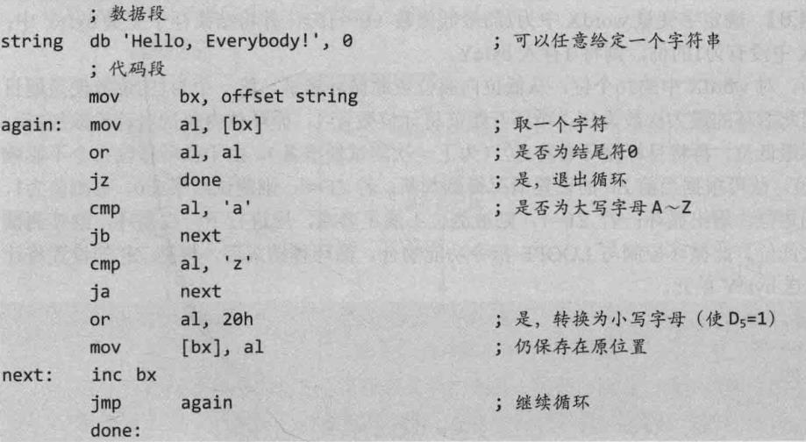

**.4实验具体实现**

（1）

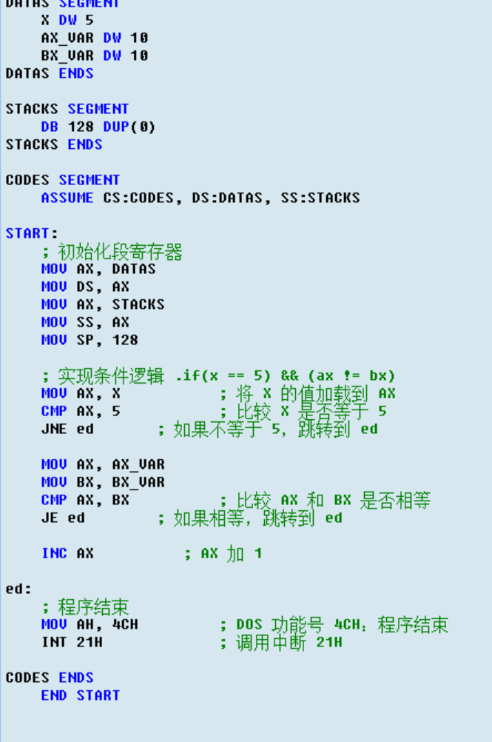

在第一个例子中，x等于五且ax等于bx所以最后直接跳到ed。

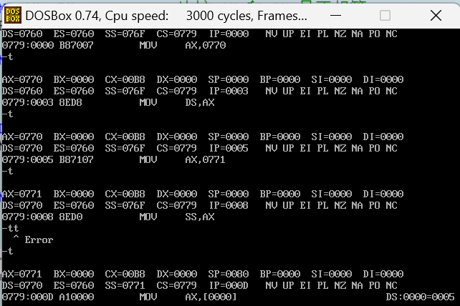

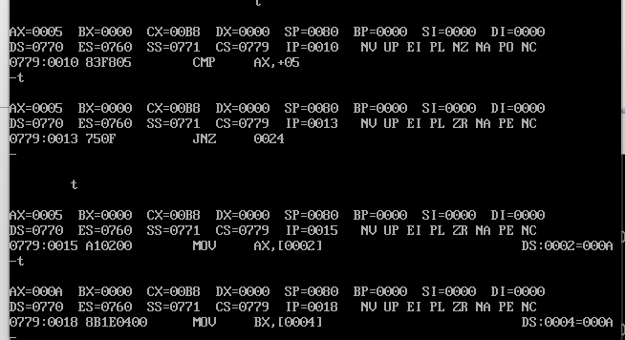

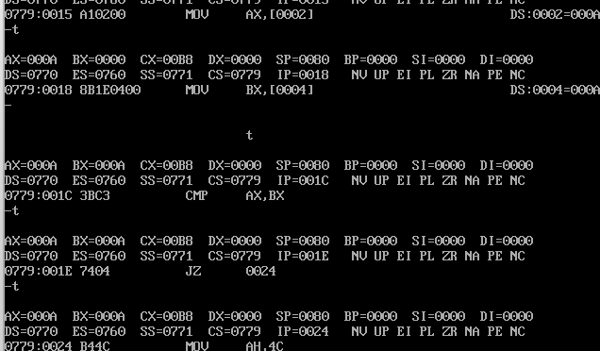

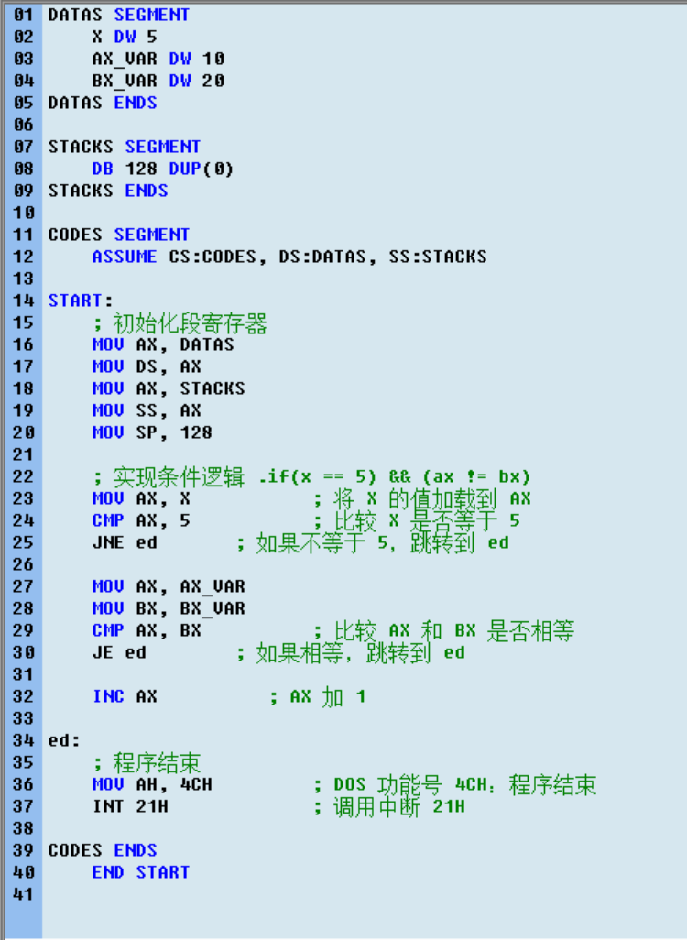

成功实现给ax加一。

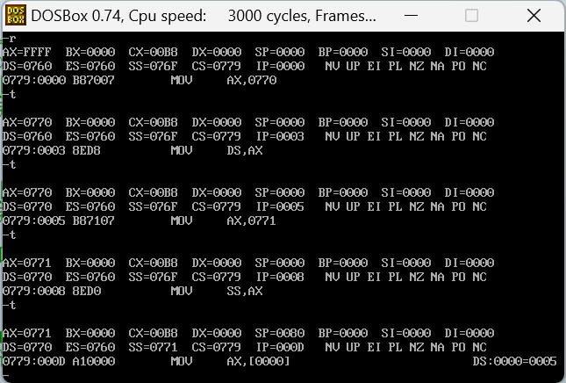

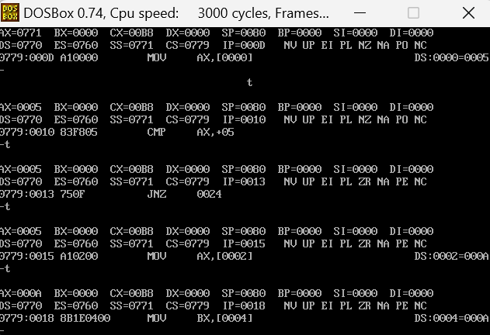

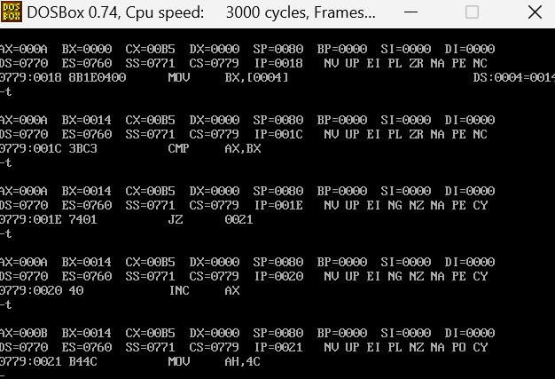

（2）

先完成代码：

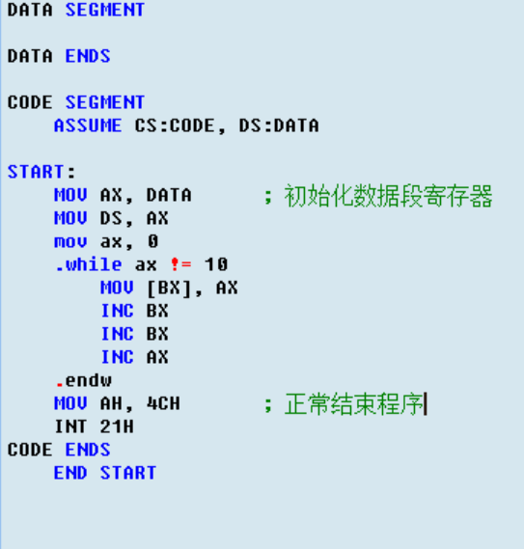

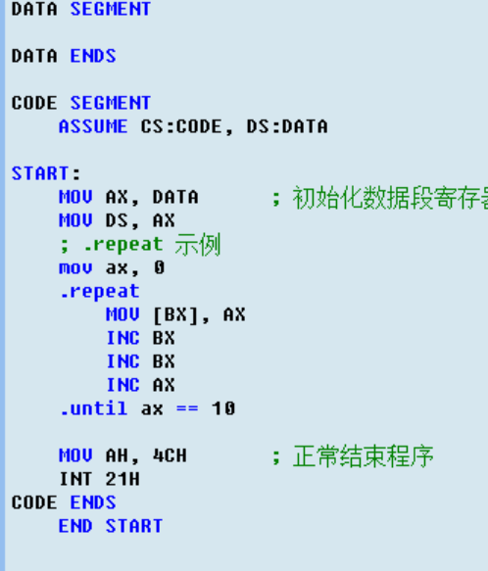

然后观察两者的lst文件：

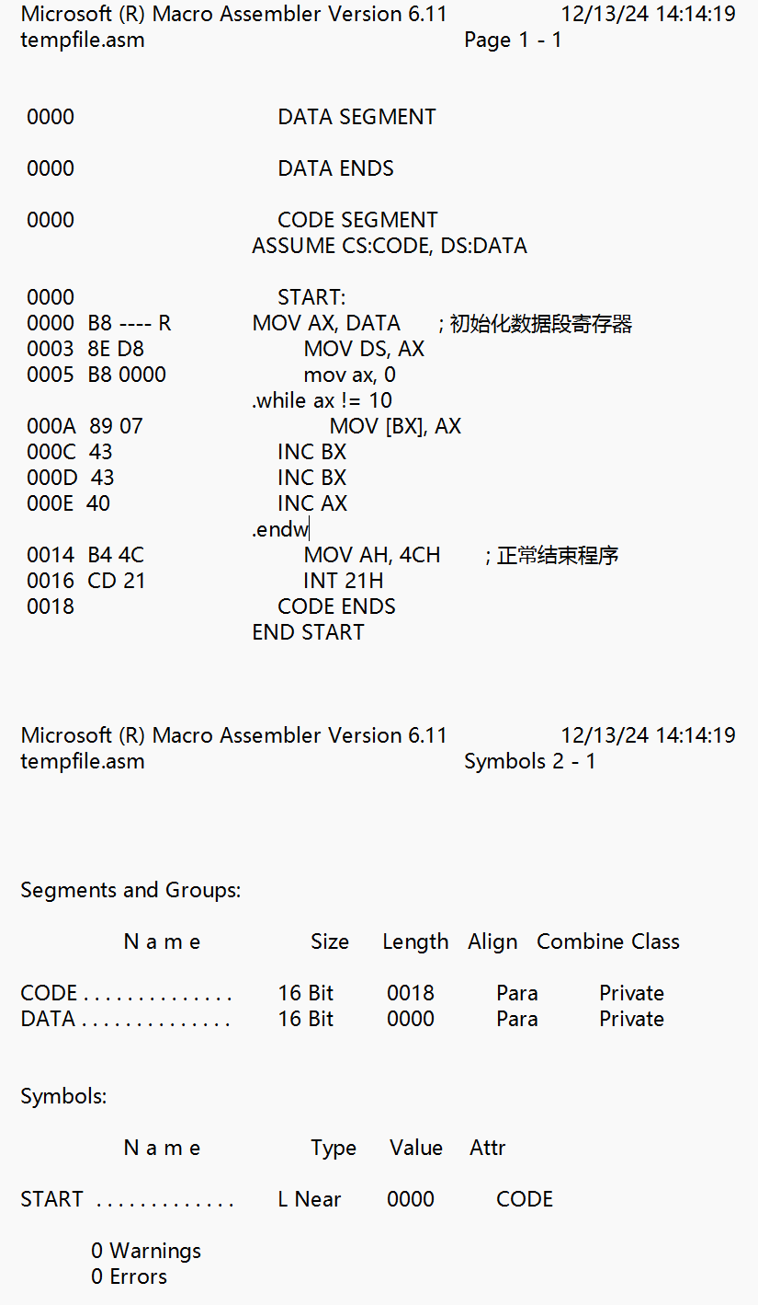



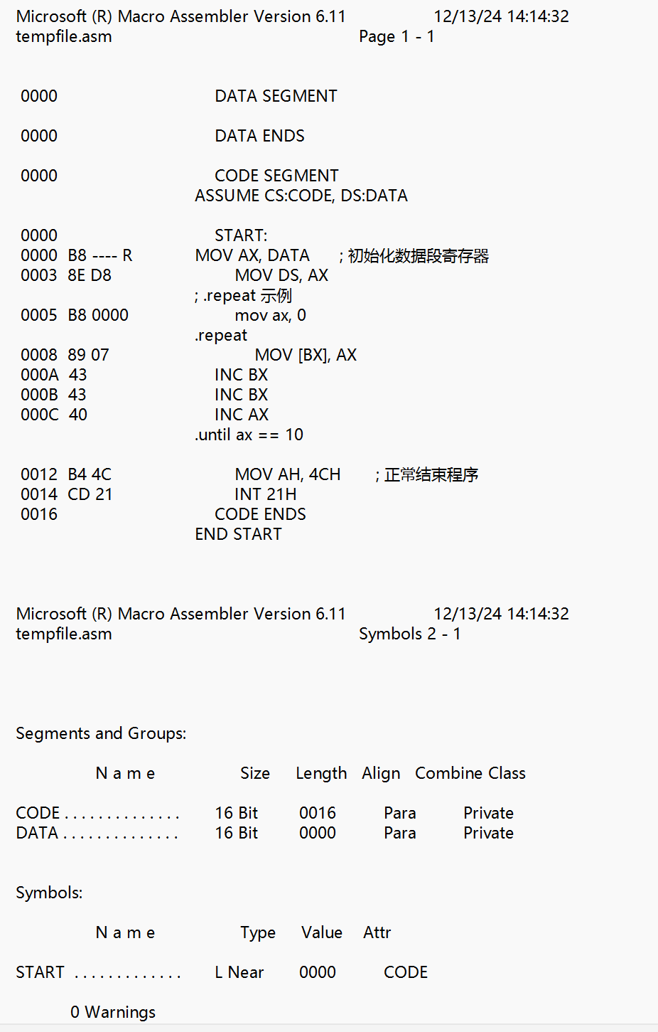



这两个代码序列的主要区别在于程序的执行，.while的代码长一些，因为有两个指令，一个jmp指令和je指令，而.repeat的代码在开始没有这些判断。

（3）

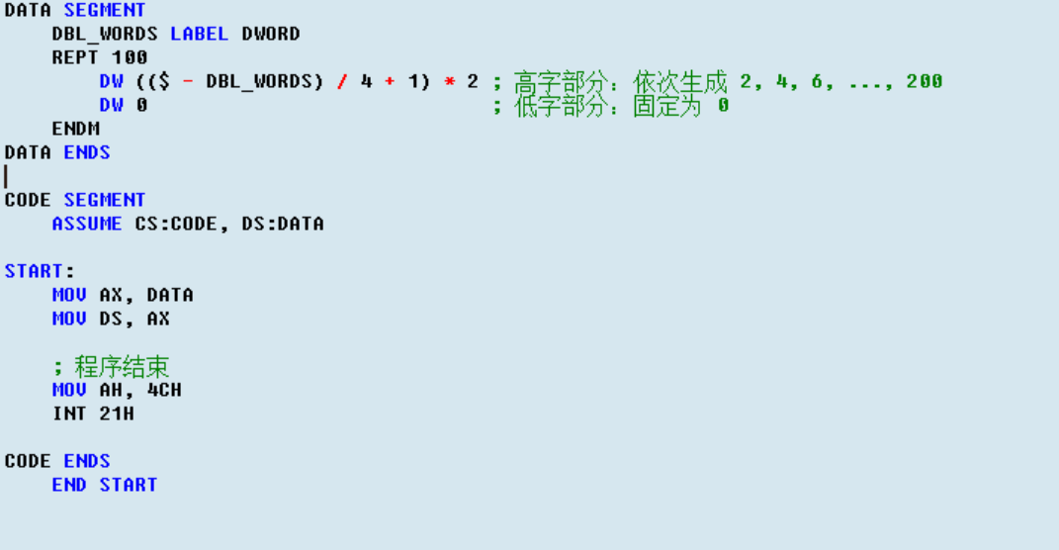

（4）

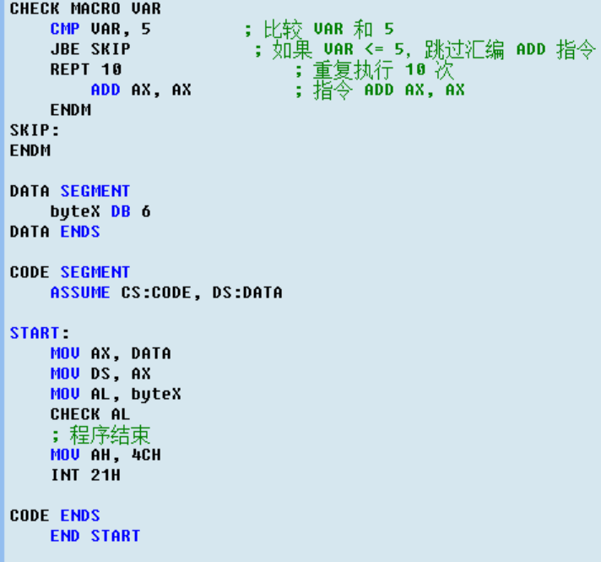

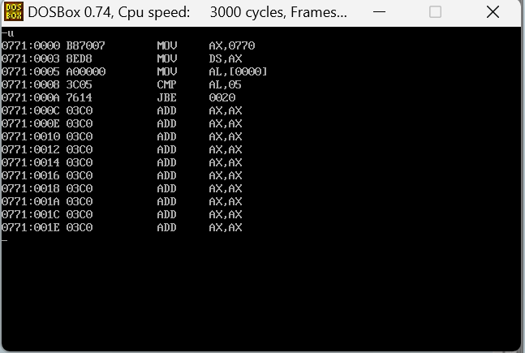

当x为4时：

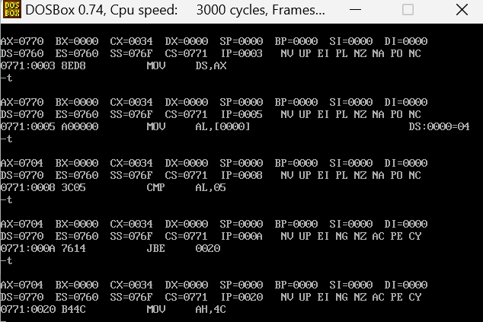

当x为6时：

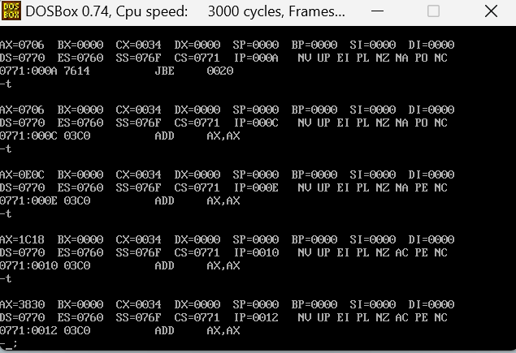

（5）

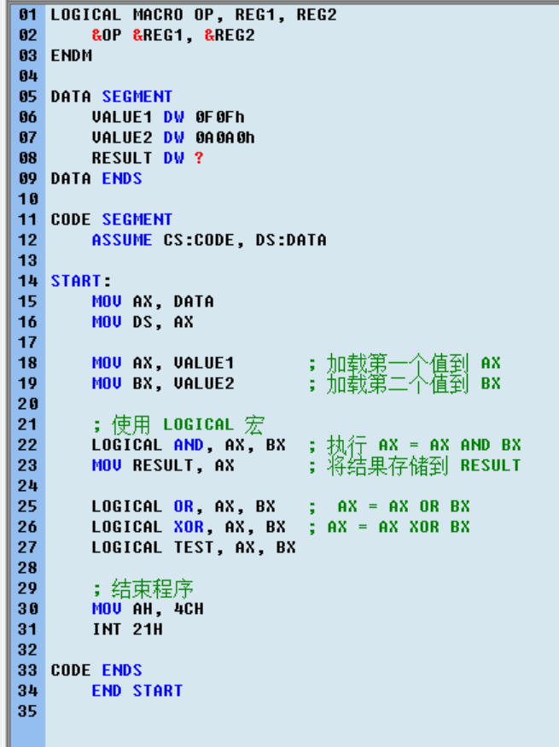

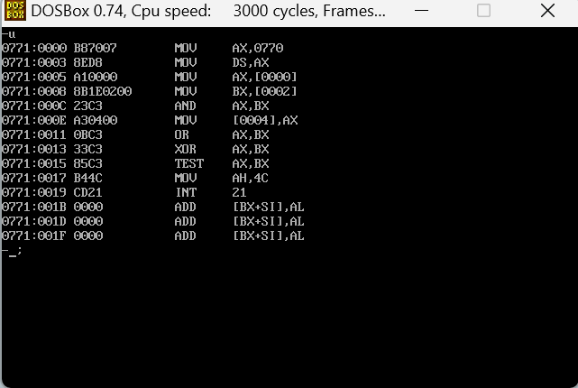

AND 操作：AX = 0F0Fh AND 0A0Ah = 000Ah

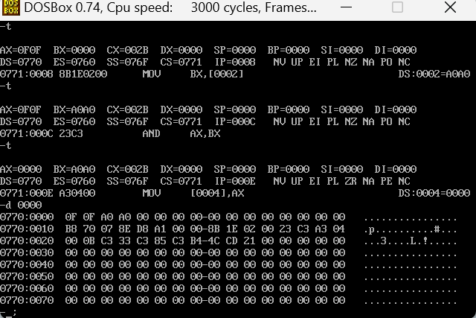

OR 操作：AX = 0000h OR 0A0Ah = 0A0Ah

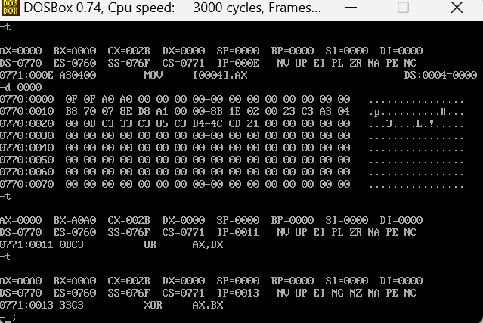

XOR 操作：AX = 0A0A or 0A0Ah = 0000h

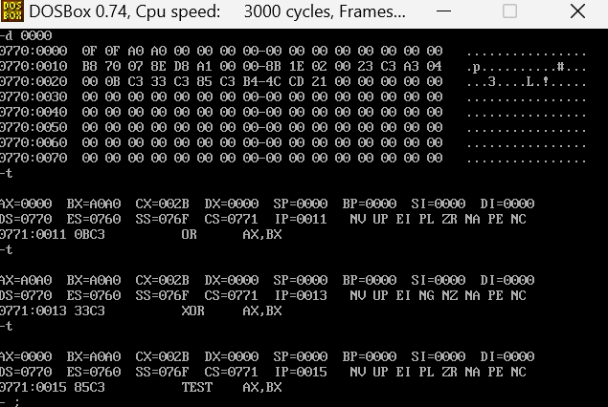

TEST 操作：AX = 0000h

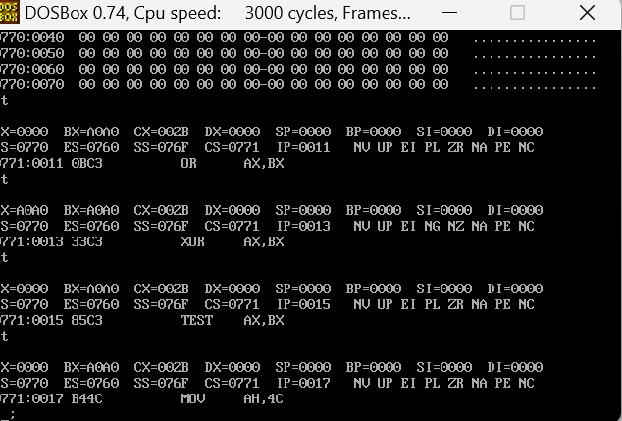

（6）

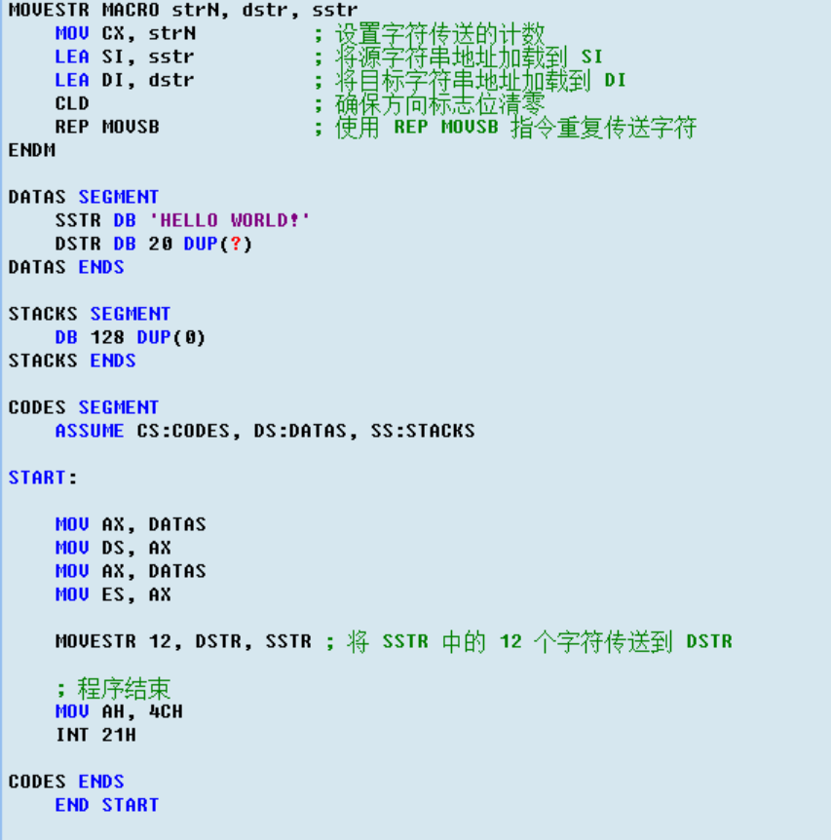

可以看到已经实现了strcpy

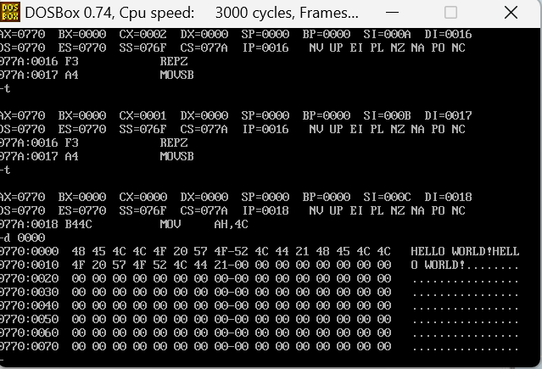

（7）

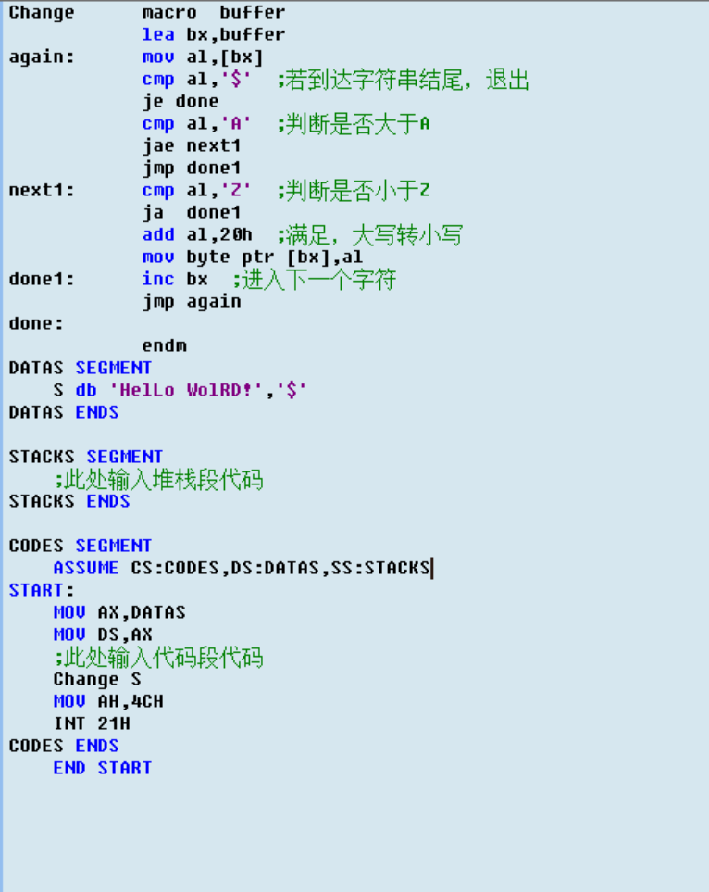

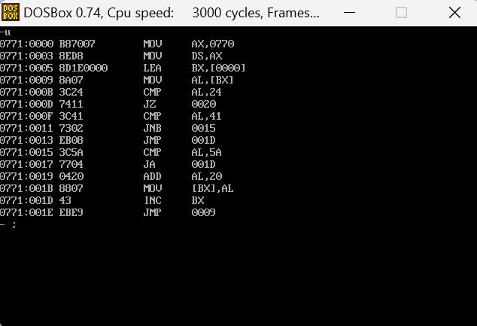

可以发现实现了大写转小写。

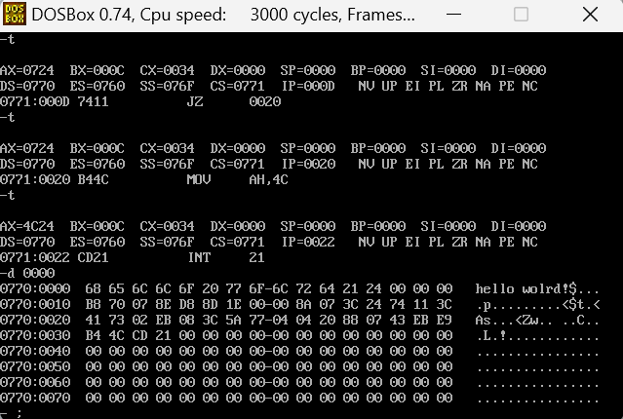

.**5 实验分析与总结**

1. 对汇编语言基础程序编写有更深刻的理解
2. 能够运用相关运算完成各类要求
3. 进一步学习重复汇编和条件汇编
4. 进一步学习宏汇编